- Mô tả:

THỰC HIỆN | LƯU ĐỒ |  | TÀI LIỆU/
THỰC HIỆN |  |  | HỒ SƠ
- BP. Phòng QLTH |  |  | - Sổ nhận tin tổng
- BP. Phòng QLTH | Nhận thông tin yêu cầu |  | - Sổ nhận tin tổng
 | Nhận thông tin yêu cầu |  | hợp
 |  |  | - Yêu cầu của KH
- BP. Phòng QLTH | Xem xét Danh mục |  | - Danh mục tests
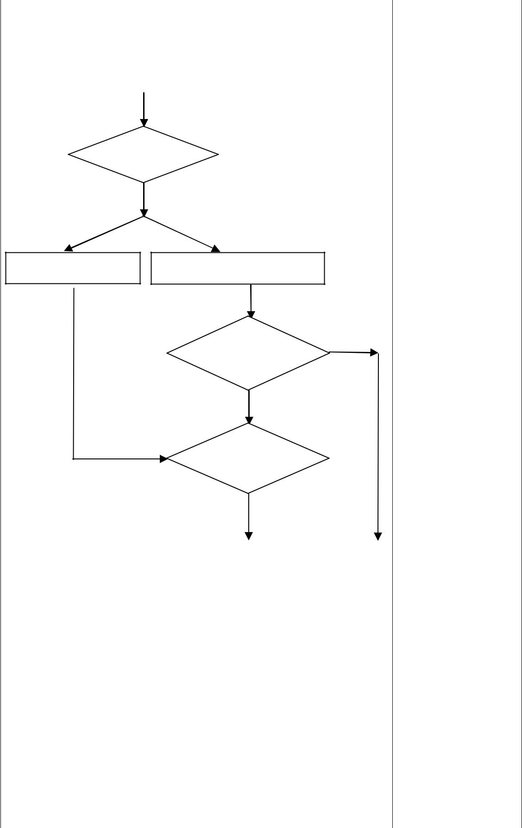

Có trong Danh mục Không có trong Danh mục

- BP. Phòng QLTH |  |  | Xác nhận năng lực |  |  |  | No | -
 |  |  | và báo giá về P. QLTH |  |  |  |  | - | Xác nhận năng
- BP.Thử Nghiệm |  |  |  |  |  |  |  |  | lực và báo giá
 |  |  | Yes |  |  |  |  |  | xin duyệt
 |  |  | Báo giá và |  |  |  |  | - | Bảng báo giá
- BP. Phòng QLTH |  |  | nhận phản hồi KH |  |  |  |  | - | Bảng báo giá
 |  |  |  |  |  |  |  |  | được duyệt
 |  |  | Yes
 |  |  |  |  |  |  |  | - | Phiếu nhận mẫu
- BP. Phòng QLTH |  |  | Phiếu nhận mẫu và Phiếu |  |  | Thông báo từ |  | - | Phiếu nhận mẫu
 |  |  | chuyển giao mẫu thử |  |  | chối với KH |  |  | và Phiếu chuyển
 |  |  |  |  |  |  |  |  | giao mẫu thử
- BP. Thử nghiệm |  |  |  |  |  |  |  | - | Hồ sơ thử
 |  |  | Thực hiện thử nghiệm |  |  |  |  |  | nghiệm
- BP. Thử nghiệm |  |  |  |  |  |  |  | - | Phiếu kết quả thử
- BP. Phòng QLTH |  |  | Nhận kết quả thử nghiệm |  |  |  |  |  | nghiệm
 |  |  |  |  |  |  |  | - | Hóa đơn thanh
- BP. Phòng QLTH |  |  |  |  |  |  |  |  | toán (phiếu thu)
- BP. Phòng QLTH |  |  | Giao kết quả thử |  |  |  |  |  | toán (phiếu thu)
- BP. Kế toán |  |  |  |  |  |  |  | - | Sổ theo dõi trả
 |  |  | nghiệm và thanh toán |  |  |  |  | - | Sổ theo dõi trả
 |  |  |  |  |  |  |  |  | kết quả thử
 |  |  |  |  |  |  |  |  | nghiệm

- Mục lục: Các biểu mẫu:

– Áp dụng các biểu mẫu của Quy trình RIBE/QT/7.8 (Báo cáo kết quả thử nghiệm)

